资料
PPT大纲
AI与宇宙探索（引言）
随着科技的不断进步，人类对宇宙的探索变得越来越深入。人工智能（AI）作为现代科技的尖端技术，正在迅速崛起，并在各个领域中展现出巨大的潜力和应用前景。将AI与太空探索相结合，不仅是技术发展的必然趋势，更是推动宇宙探索迈向新高度的重要手段。

2. AI在太空探索中的应用
（1）数据分析
解释来自太空任务的图像和传感器读数
在太空探索中，AI可以处理和解释来自太空任务的图像和传感器读数。利用深度学习算法，AI能够分析大量的图像数据，识别行星表面的地形特征、气候变化以及潜在的资源分布。此外，AI还可以处理传感器数据，监测环境条件，如温度、辐射、磁场等，帮助科学家更准确地理解和分析太空中的各种现象。通过这些数据分析，AI能大幅提升科学研究的效率和准确性。

实例：
在天文学的一大突破中，巴斯大学的科学家们利用人工智慧技术，揭开了超大质量黑洞对银河演化的重要影响，并发现了黑洞生长的新奥秘。传统认为，两个银河的碰撞与合并触发了黑洞的成长，然而新研究显示，光有银河合并还不足以刺激黑洞，银河中心还必须有大量的冷气体。
这项研究首次使用机器学习来分类银河合并，目的是探索「银河合并」、「超大质量黑洞的吸积」和「恒星形成」之间的关系。以往这些分类工作大多依赖人眼观察，这不仅耗时，而且容易出错。
科学家训练了一个神经网络模型，模拟银河合并，然后将这个模型应用于实际观察到的银河中。他们发现，与人工分类相比，这种方法在识别合并事件方面更为准确，并且避免了人类的偏见。

参考：MS Avirett-Mackenzie、C Villforth、M Huertas-Company、S Wuyts、DM Alexander、S Bonoli、A Lapi、IE Lopez、C Ramos Almeida、F Shankar，仅在恒星形成的 2 型塞弗特星系中出现的合并后增强：深度学习观点，皇家天文学会月刊，第 528 卷，第 4 期，2024 年 3 月，第 6915–6933 页，https://doi.org/10.1093/mnras/stae183
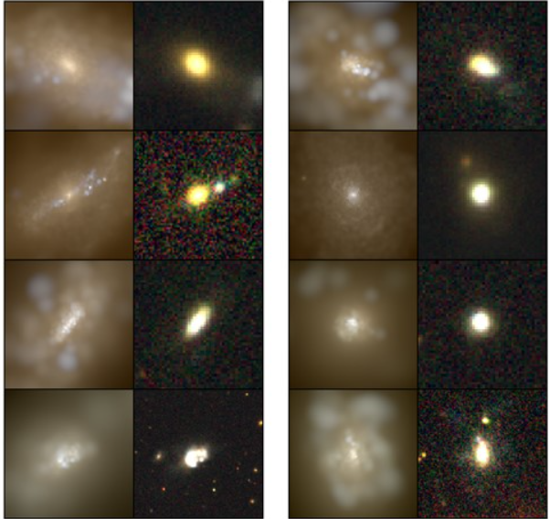
IllustrisTNG 训练集中的示例图像按真实合并状态和 CNN 预测的合并状态排序。每列左侧图像显示第 3.2.1节中描述的理想化图像，而右侧图像显示应用观察现实性后的相同图像。图像经过对数缩放以更好地欣赏微弱的特征，并且真实图像的最亮 1% 像素饱和。

（2）任务规划
确定航天器最佳轨迹和降落方案
AI可以通过复杂的算法和仿真技术，确定航天器的最佳轨迹和降落方案，确保任务的顺利进行。利用AI进行轨迹优化，可以减少燃料消耗，延长航天器的任务寿命。此外，AI还能够根据实时数据和环境变化，动态调整任务计划，避免潜在的风险和障碍，提高任务成功率和安全性。

（3）机器人技术
AI在太空中的机器人技术应用也十分广泛。通过人工智能算法，机器人可以在太空中自主执行各种任务，如探测、采样、组装和维修等。AI使得这些机器人具备高度的自主性和适应性，能够在极端环境下高效运作。
影片——星际穿越中的机器人
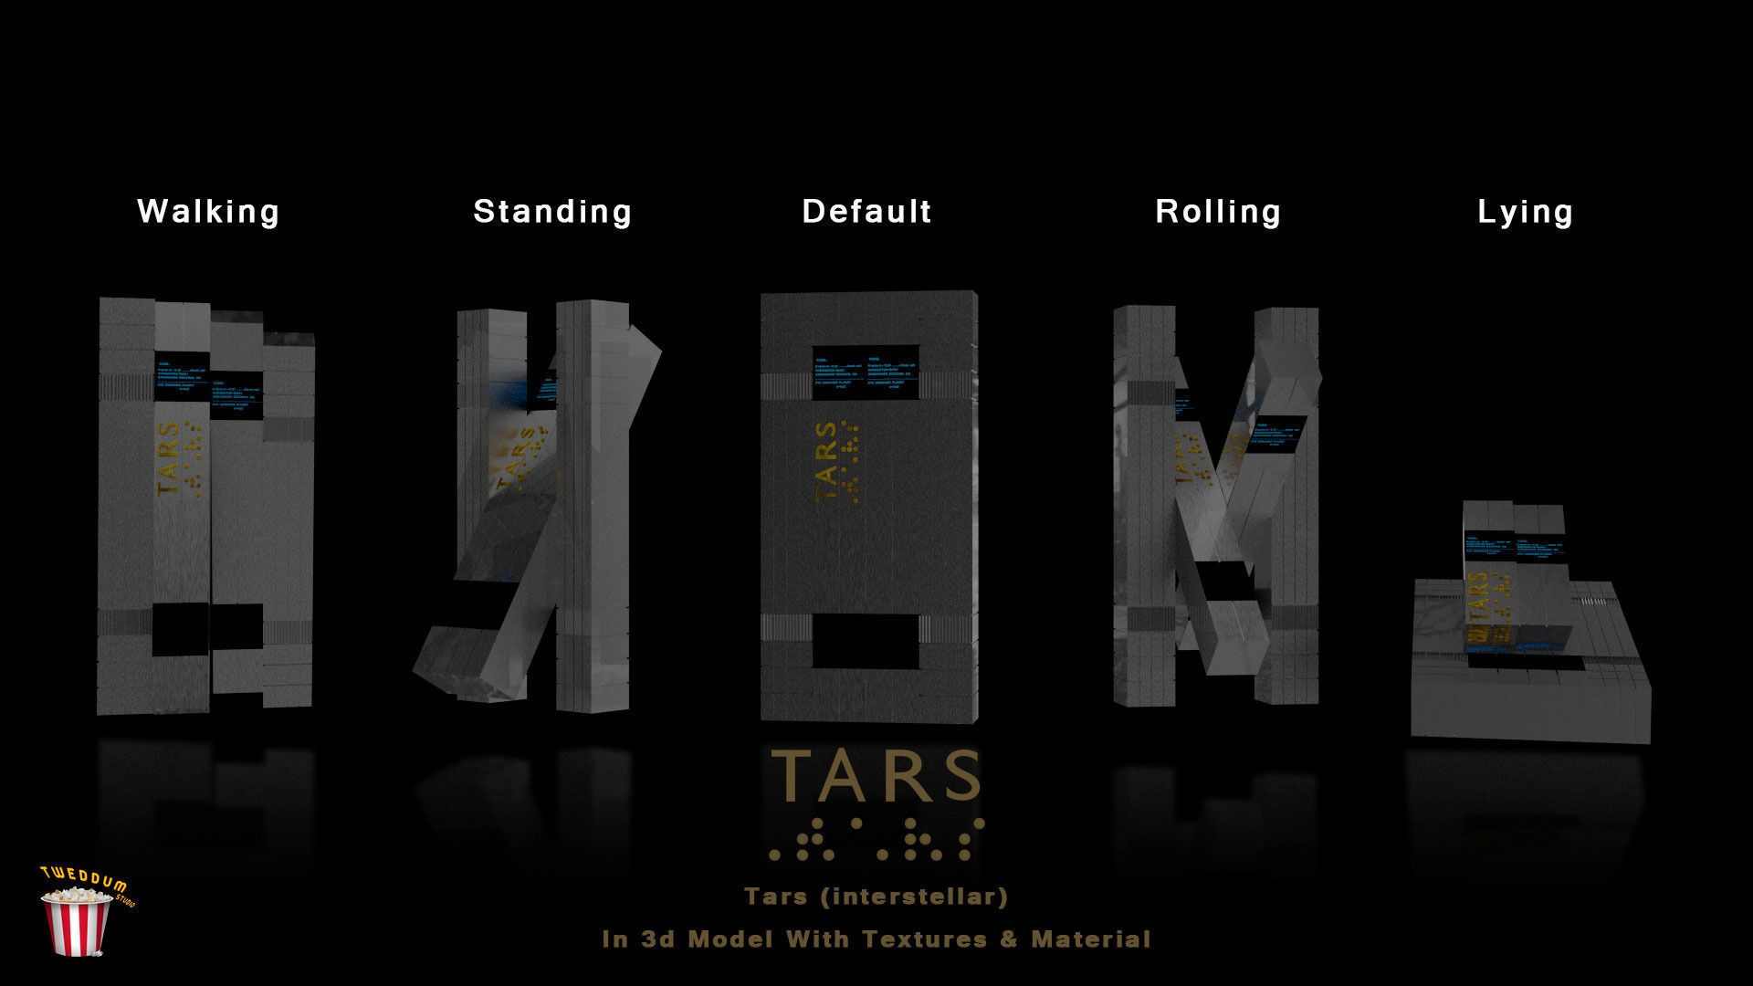
动图在微信

CIMON 在德国开发和制造，是一项旨在支持宇航员并提高其工作效率的技术实验。CIMON 能够显示和解释科学实验和维修的信息和说明。语音控制访问文档和媒体的优势在于，宇航员可以腾出双手。它可以用作移动相机，以节省宇航员的时间。特别是，CIMON 可用于执行常规任务，例如记录实验、搜索物体和盘点。CIMON 还能看、听、理解和说话。CIMON 可以使用其“眼睛”进行定位 - 立体相机和用于面部识别的高分辨率相机 - 以及安装在其侧面的另外两个用于照片和视频记录的相机。超声波传感器测量距离以防止潜在的碰撞。它的“耳朵”由八个麦克风组成，用于识别方向，还有一个额外的定向麦克风，用于提高语音识别。它的“嘴巴”是一个扬声器，可以用来说话或播放音乐。用于语言理解的人工智能的核心是 IBM Cloud 的 IBM Watson AI 技术。
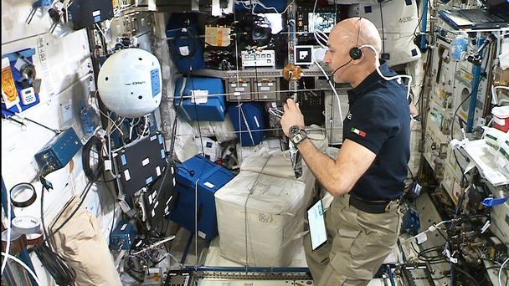CIMON2在空间站的应用

（4）决策支持
AI能够实时处理和分析大量数据，帮助指挥中心做出关键决策，确保任务的安全和高效进行。例如，在航天器遇到突发情况时，AI可以快速评估风险，提供最佳解决方案，减少人为错误的可能性。此外，AI还可以支持任务的全局管理，优化资源配置，确保各个环节的协调运作。AI的决策支持能力显著提升了太空探索的安全性和成功率。

3. AI在太空探索中的案例分析
完整实例——嫦娥六号：
1.智能化“绕”行
月球逆行轨道设计与控制

利用AI助力月球逆行轨道设计与控制智能分析，旨在最小化降低燃料使用，实现航天器理想的逆行绕月飞行。例如嫦娥六号逆行绕月轨道路径分析过程中，使用遗传算法和粒子群优化技术，在燃料消耗最小化、飞行时间最短等复杂约束条件下，实现月球逆行轨道设计与控制最优解决方案。
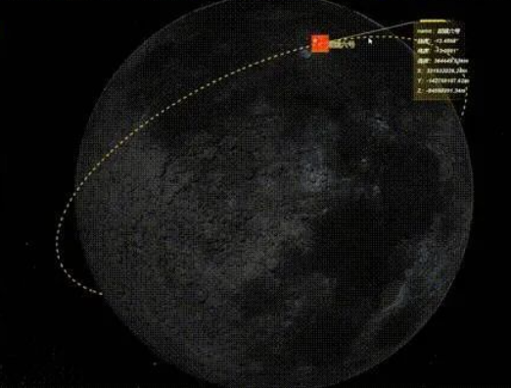
洞察者空间信息分析基础平台-嫦娥六号逆行绕月仿真
2.智能化“落”月
自主导航与着陆
嫦娥六号探测器在月球背面落月时，由于通信受到月球遮挡和中继时延的限制，需要利用AI技术事前对嫦娥六号探测器可行着陆点进行筛选，同时能够自主对潜在着陆点进行拍照和安全分析，实现精准的自主决策，以选择最安全的着陆位置。
具体操作时，在嫦娥六号落月前，通过AI技术对前期积累的月背DEM、撞击坑、地质年代数据、月壤厚度等数据进行智能化分析，选择最佳落月可行着陆点。在落月过程中，嫦娥六号AI“大脑”通过对其携带的导航相机、全景相机和红外成像光谱仪等“眼睛”采集的月球表面实时信息数据，进行自主分析，优化导航和落点选择，实现自动避障、自动规划，确保嫦娥六号安全着陆。
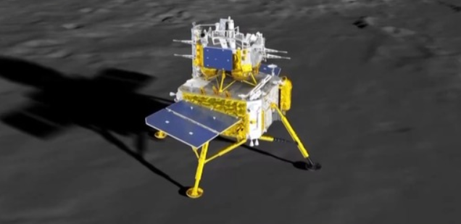

3.智能化采样
嫦娥六号典型月球矿物和土壤样本采集过程，是此次嫦娥六号探测任务中核心环节。此次任务采用了深孔钻取和铲挖式采样器相结合的复合式采样方式，AI采样算法在这一过程中扮演了至关重要的角色。
嫦娥六号采样任务中通过AI算法优化采样策略，考虑了测控、光照、电源和热控等多种约束条件，形成了适应复杂工况的钻取参数数据库，提升了月表工作决策的适应性。在图像处理与数据分析方面，AI算法处理大量由臂载相机获取的图像数据，实现了精确的采样位置和动作。此外，故障诊断与应对措施中，嫦娥六号采用了基于贝叶斯分类的专家系统和集成诊断与预测维护技术，对潜在故障进行早期预警和维护规划，确保了采样任务的连续性和安全性。
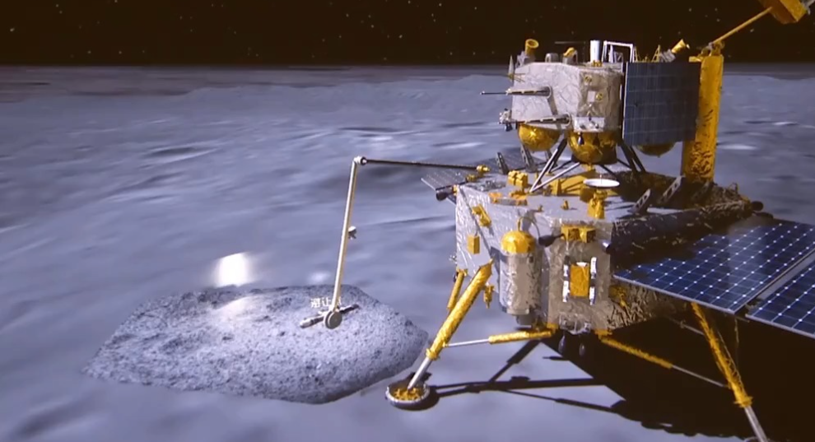

4.智能化“回”家
月背起飞上升返回
嫦娥六号任务，从月球采样到返回地球，需经历上升器月面起飞-上升器精确入轨-上升器与轨道器和返回器组合体进行交会对接-上升器将月球样品容器安全转移至返回器-上升器与组合体分离的过程，之后返回器携带样品开始返回地球，最终以半弹道跳跃式再入返回技术方案着陆。这一高复杂度的探测返回过程中，AI技术发挥了重要作用。
嫦娥六号的上升器与轨道器在月球轨道进行无人交会对接时，AI技术能够实现自主控制和决策。由于地月之间的通信延迟，地面控制人员无法实时操控，因此，AI算法需要在没有地面实时控制的情况下，实现自主完成对接任务。AI技术确保了对接的高精度要求，对接全步骤要在21秒内完成，包括1秒捕获、10秒校正、10秒锁紧，这一系列动作都需要AI算法的精确控制。嫦娥六号准备了多项故障预案，从启动开始到交会对接，全部采用自动控制，AI技术能够快速诊断问题并提出解决方案，确保返回过程的安全性。
5.智能化分析
分析并挖掘嫦娥六号返回携带的月球矿物和土壤样本，是嫦娥六号探测任务的核心任务之一。通过AI技术对月球样品的物理特性、化学成分、矿物组成等分析，可以减少人工操作，提高工作效率，并减少了错误，助力科学高效挖掘月球样本最大价值。
AI技术通过图像识别和机器学习算法，能够对月球岩石和土壤样本进行高效分类，区分出不同的岩石和土壤类型。AI与高光谱相结合技术，可以用于矿物的定性和定量分析，该技术能够提供丰富的数据量，加速月球岩石和土壤类型的识别。此外，通过AI算法快速比对已有的月球矿物类型数据，有助于发现月球矿物新品种。

AI在太空探索中的未来前景

1. 自主星际探测器
AI将驱动自主星际探测器，这些探测器能够独立导航、收集数据和进行科学分析。它们将能够识别和应对未知的太空环境，实时调整探测计划，甚至与外星文明进行初步交流。

2. 智能空间站
未来的空间站将完全由AI管理。它们将能够自我修复、自我升级，并根据宇航员的需求调整内部环境。AI还可以预测并防止潜在的故障，确保空间站的安全和高效运行。
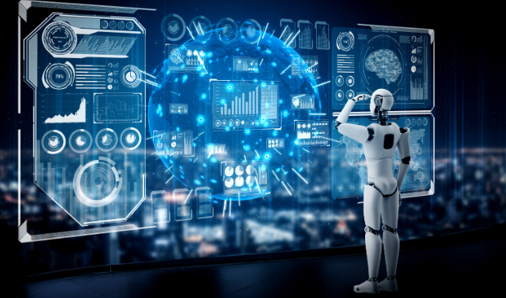
用来水ppt的图片

3. 行星基地建设
AI将成为行星基地建设的核心力量。它们将驾驶自动化设备在火星或月球上建立基地，进行土壤分析、资源开采、建造生活设施，并确保基地的自给自足。AI还可以帮助设计和优化基地的布局，以最大化安全性和舒适性。
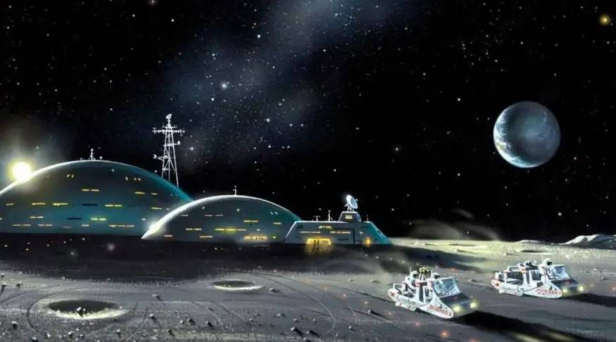
用来水ppt的图片

4. 宇宙旅行助理
未来的太空旅行将由AI助理全面支持。这些助理将为乘客提供导航、科学讲解、医疗支持等服务，使宇宙旅行变得更加安全和愉快。AI还将负责航天器的维护和管理，确保飞行的顺利进行。

用来水ppt的图片

5. 深空探测与殖民
AI将带领人类进入更深远的太空，探索新的恒星系和行星。它们将能够在极端环境下生存和工作，收集并分析数据，为人类的殖民计划提供支持。AI还可以帮助设计和实施跨星际通信网络，使不同星球之间的信息传输更加高效。

用来水ppt的图片
6. 机器人探险队
AI驱动的机器人探险队将被派往那些人类无法到达的极端环境，如木星的冰卫星欧罗巴或土星的泰坦。它们将能够自主进行科学实验，收集样本，并通过先进的传感器和分析工具揭示这些神秘世界的秘密。

7. 虚拟现实探险
通过AI和虚拟现实技术的结合，人们将能够在地球上体验到真实的太空探险。AI将生成高度逼真的虚拟环境，让人们仿佛置身于太空，进行科学探索、训练甚至是娱乐活动。

8. 太空生态系统管理
AI将被用于管理和维护太空生态系统，包括人类在太空中建立的生态圈和环境控制系统。它们将监测并调节气候、空气质量、水资源等，确保生态系统的平衡和稳定。

9. 智能空间战斗
在未来的太空军事冲突中，AI将扮演重要角色。智能战斗机、无人机和防御系统将由AI控制，进行高效的战略部署和战术执行，保护太空资产和领土安全。

结语
AI与宇宙探索的融合不仅是科技发展的必然趋势，更是人类追寻宇宙梦想的重要助力。随着AI技术的不断进化，我们有理由相信，在未来的太空探索中，AI将继续发挥其作用，帮助人类揭开更多宇宙的神秘面纱，迈向更加辉煌的太空时代。

